通知
__________学校：
为了加强信息技术学科教学交流，初中信息技术教研将组织一次研究课活动，具体事宜如下：
一、活动日期：2018年5月3日（星期四）上午第二节8:50 （为了确保良好的上课环境，请听课教师至少提前15分钟到达指定地点）
一、活动地点：
北京师范大学附属中学本部（北京市西城区南新华街18号）综合楼三层机房
三、活动安排：
- 主讲人：张建彬
- 课题：《认识二维码》
四、 参加人员：初中信息技术教师
五、 公交换乘（交通示意图见附录）：
乘地铁2号线，“和平门站”下，出C口（东南口），向南前行

北京教育学院宣武分院技术教研部
2018-4-28
附录：北师大附中交通示意图
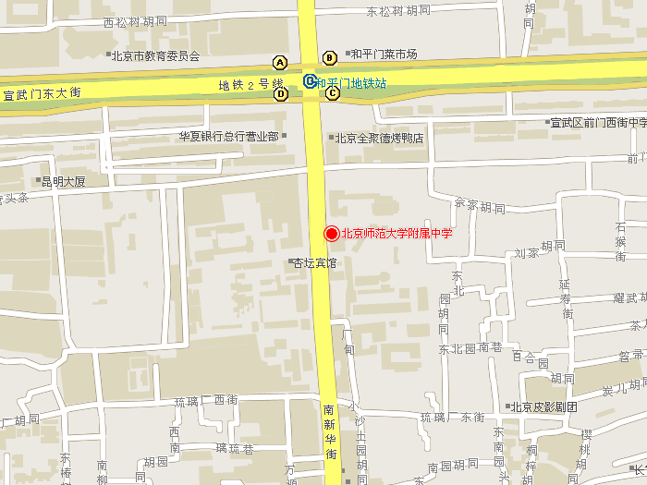
图片链接：http://www1.bjsdfz.com:81/contact.aspx

